# **Altium phần 1**

## **Buổi 1: Tổng quan về PCB**

1. Những thành phần phục vụ gia công
   * Những thành phần: *tên linh kiện, đường bao, comment* thuộc lớp *overlay*(nằm ở bottom thì là bottom overlay, nằm ở top thì là top overlay)
   * Lớp ngăn sơn cách điện: Solder(top solder/bottom solder)
   * Lớp paste: quy định những chỗ phủ thiếc nhằm gia cố đường mạch, chân linh kiện(top paste/bottom paste)
   * Pad: chân linh kiện(top layer/bottom layer)
   * Through hole: lỗ xuyên
2. Những thành phần thêm để phục vụ thiết kế

Các layer tự định nghĩa:

* + Mechanical 13(M13): 3D
  + Mechanical 10(M10): đo đạc
  + Mechanical 2(M2): hình chiếu bằng ở lớp TOP
  + Mechanical 3(M3): hình chiếu bằng ở lớp BOTTOM

**Buổi 2:**

Các thông số lấy max: đường bao linh kiện

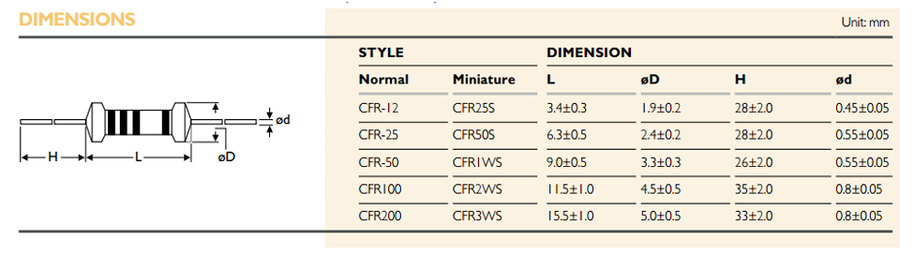



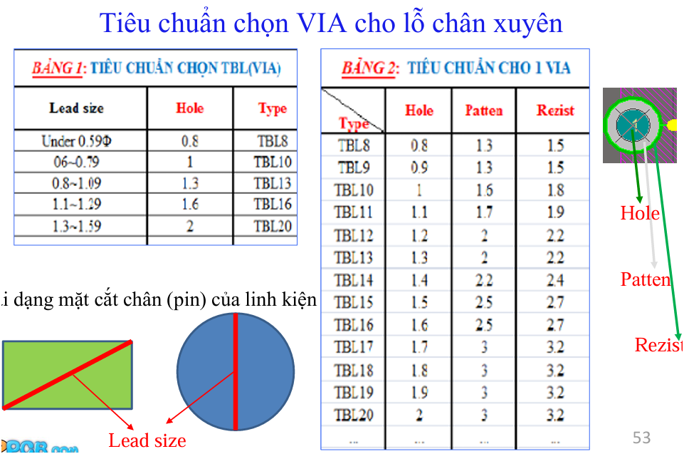



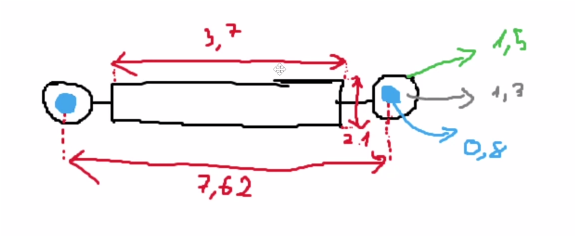

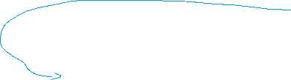

Tính xong chỗ này thì làm tròn: nếu là >=0.4 thì làm tròn lên

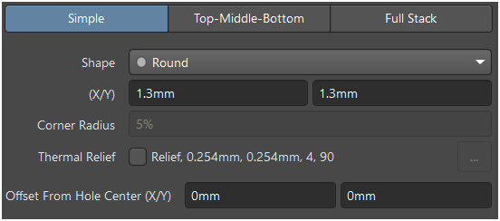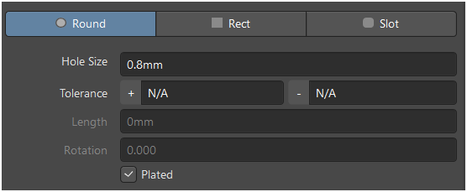



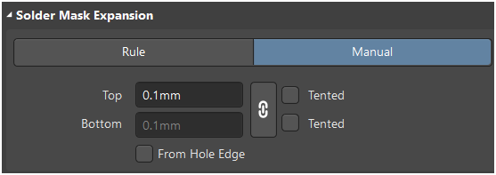



(1.5-1.3)/2 = 0.1mm

Phím tắt:

* E+A: sao chép có điều kiện về khoảng cách và số lượng PAD
* Edit+Set reference+Center: đưa tâm thiết kế pcb về giữa thân linh kiện
* Ctrl + G: Mở và tắt lưới chỉnh sang Lines 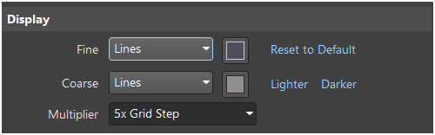
* Khi vẽ đường line:
  + Space kéo chuột : 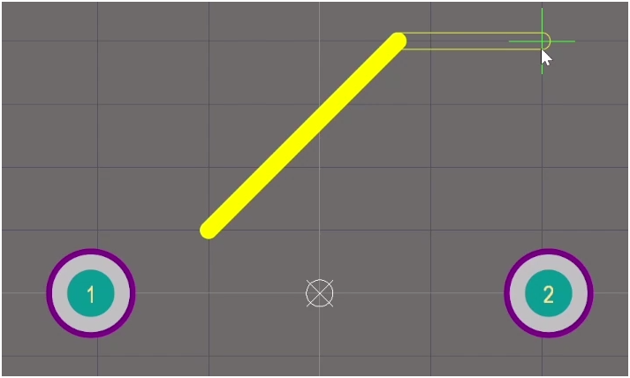
  + Shift space kéo chuột : đổi phương đường line
* L : vào quản lý các Layer

### **Buổi 5:**

* Dịch thân linh kiện: chọn vào thân linh kiện những phần muốn dịch chuyển một đơn vị mong muốn:

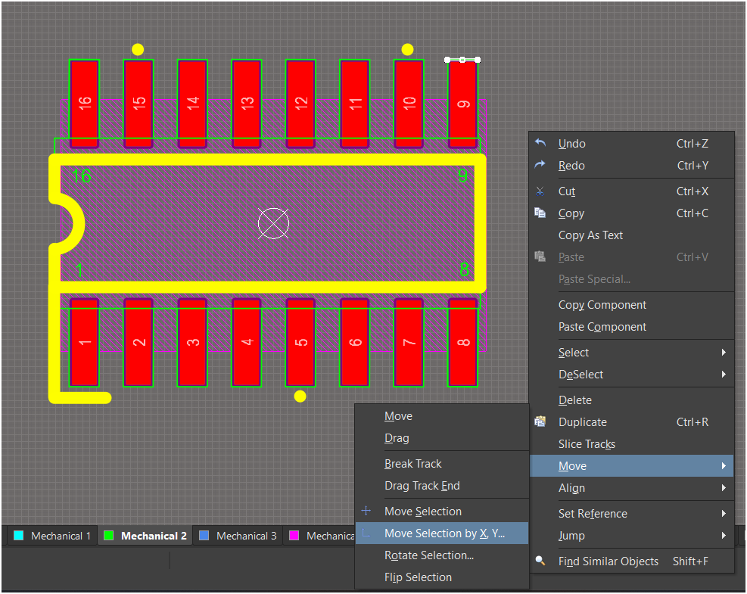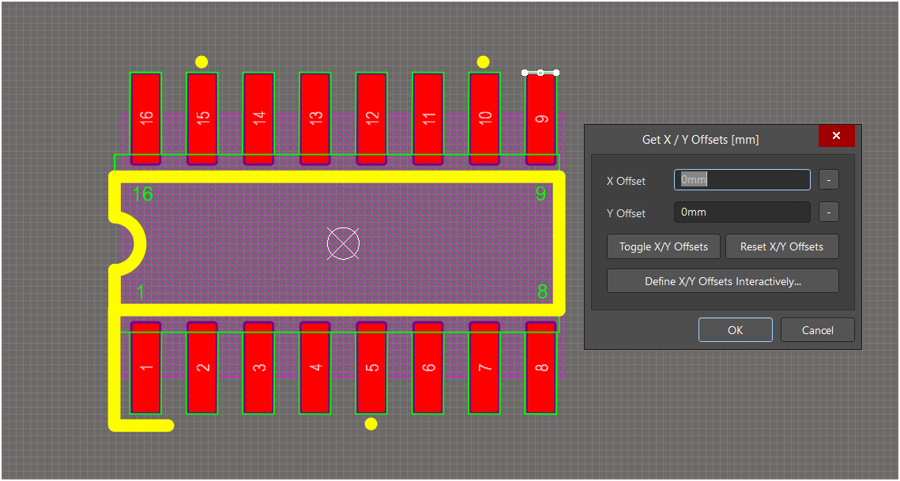

* Tạo thư viện nguyên lý:
  + Cách đặt tên có ký hiệu đảo trên đầu: R\S\T => 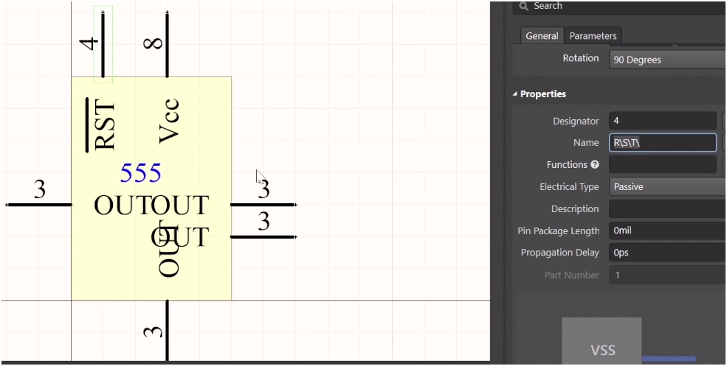



* + **Quy ước đặt loại linh kiện:**
    - Đối với những linh kiện: ic số ko lập trình được thì đặt là IC? , còn ic lâp trình được thì để là U?

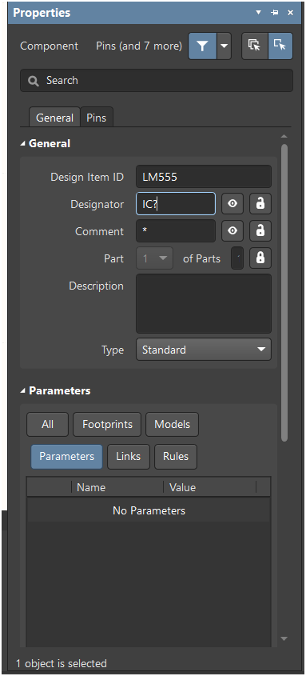

### Buổi 9: Luật đi dây và check lỗi

1. **Đặt luật cho mạch 2 lớp gia công công nghệp:**

* Độ rộng đường dây Nguồn:

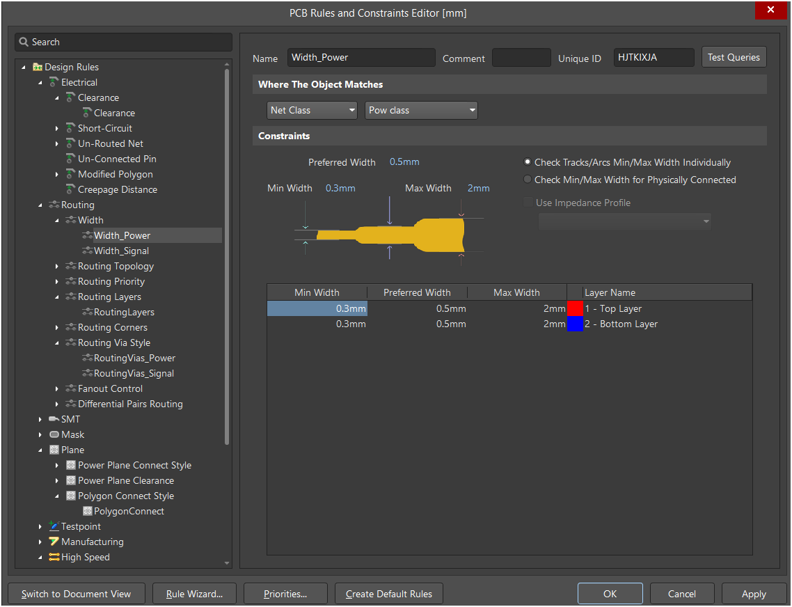



* Độ rộng đường dây tín hiệu:

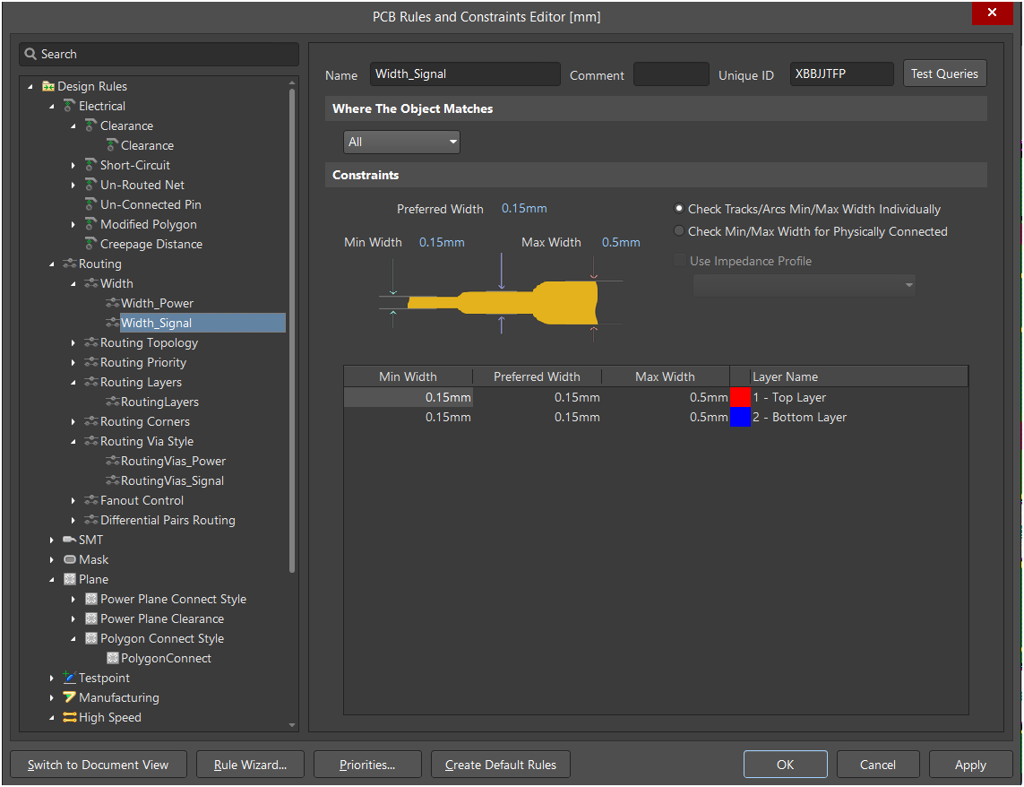



* Độ rộng lỗ Via nguồn:

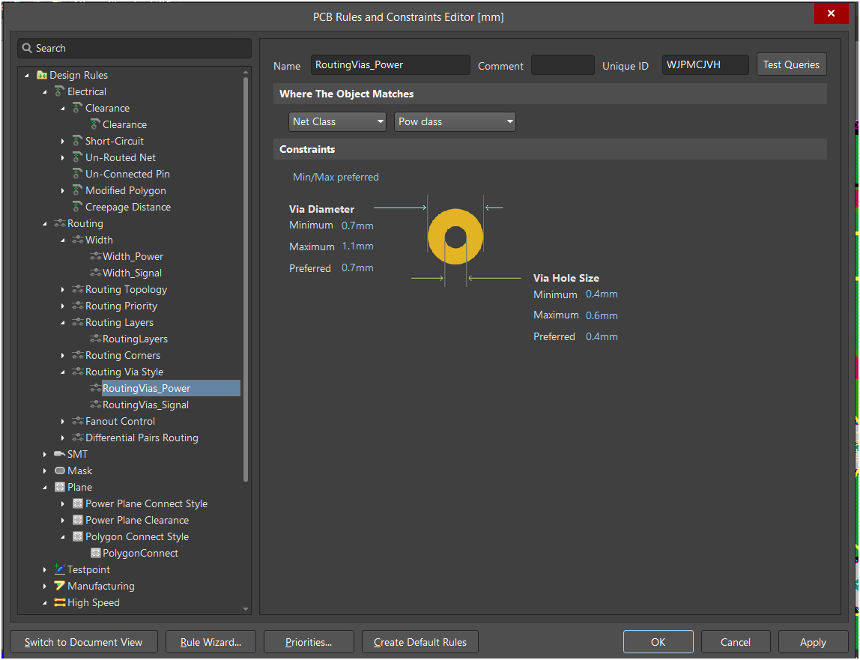



* Độ rộng lỗ VIA tín hiệu:

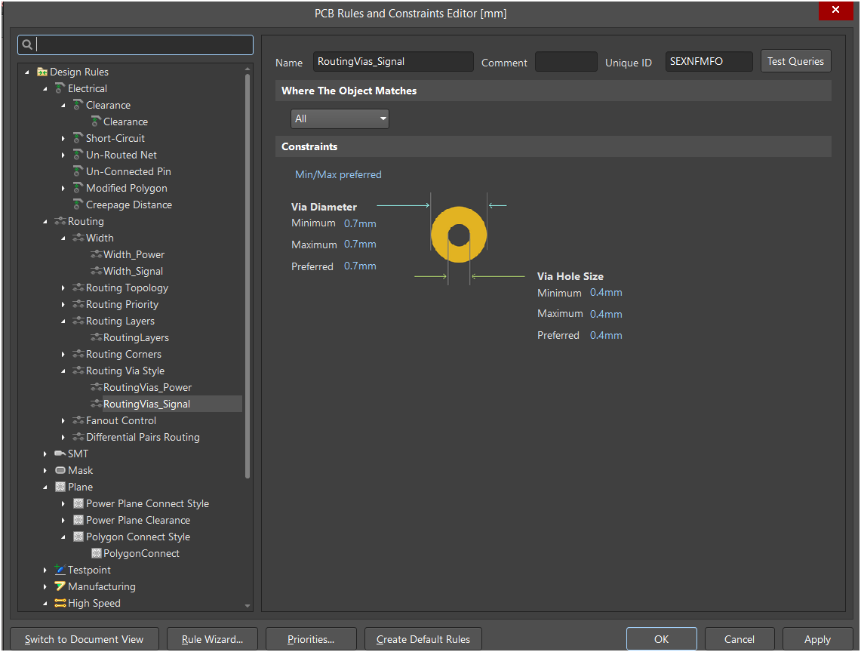



* Khoảng cách giữa các đường dây và các chân:

Bằng với khoảng cách của đường dây(tuy nhiên nếu đường dây nhỏ quá và mạch không phức tạp thì nên để 0.3mm)

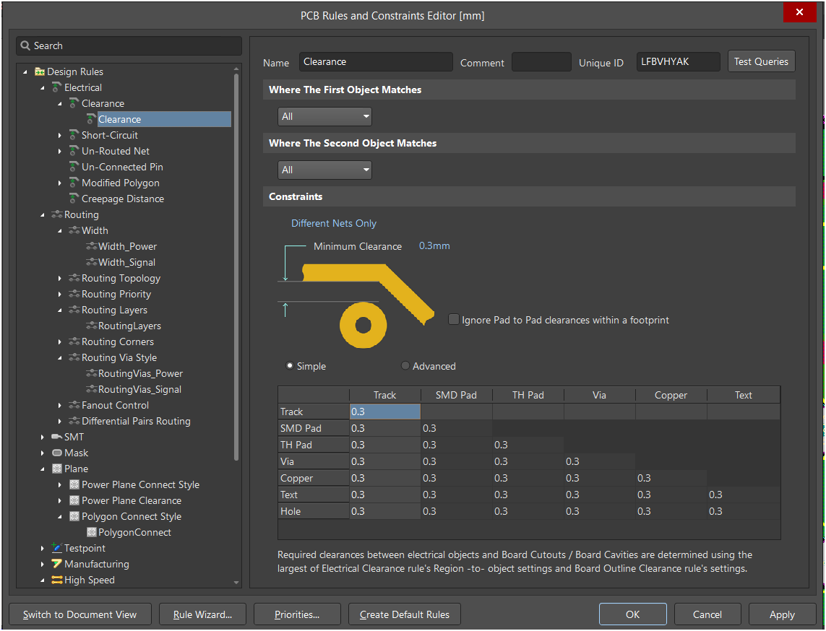

* Thiết lập luật phủ mass với các chân GND:



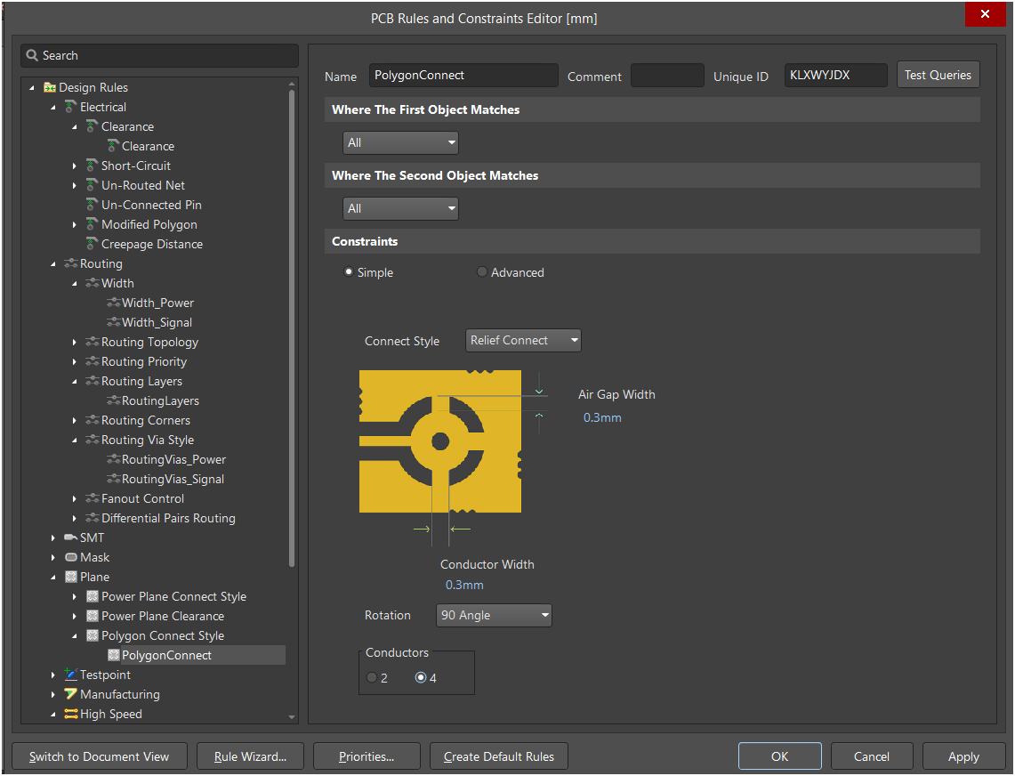

1. check lỗi đường dây PCB:

Panel -> PCB Rules And Violation

* Net Antenna -> chuột phải -> Run DRC rules class (Net Antenna)
* Un – routed Net Constraint -> chuột phải -> Run DRC rules class (Un – routed Net Constraint)